

ВЯТСКОПОЛЯНСКАЯ ГОРОДСКАЯ ДУМА
КИРОВСКОЙ ОБЛАСТИ

РЕШЕНИЕ

__23.09.2015____ № ___72_____ г. Вятские Поляны

О внесении изменений в Правила землепользования и застройки муниципального образования городского округа город Вятские Поляны Кировской области, утвержденные решением Вятскополянской городской Думы от 25.12.2012 № 130

В соответствии со статьями 31, 32, 33 Градостроительного кодекса Российской Федерации, Федеральным законом от 06.10.2003 № 131-ФЗ «Об общих принципах организации местного самоуправления в Российской Федерации», статьями 7, 21 Устава муниципального образования городского округа город Вятские Поляны Кировской области, постановлением главы города Вятские Поляны от 17.06.2015 № 76 «Об организации и проведении публичных слушаний по проекту о внесении изменений в Правила землепользования и застройки муниципального образования городского округа город Вятские Поляны Кировской области», с учетом протокола публичных слушаний по проекту градостроительного решения от 04.08.2015, заключения о результатах публичных слушаний по проекту градостроительного решения от 19.08.2015, Вятскополянская городская Дума РЕШИЛА:
- Внести и утвердить следующие изменения в правила землепользования и застройки муниципального образования городского округа город Вятские Поляны Кировской области, утвержденные решением Вятскополянской городской Думы от 25.12.2012 № 130 «Об утверждении правил землепользования и застройки муниципального образования городского округа город Вятские Поляны Кировской области» (далее – Правила землепользования и застройки):
  - В статье 40 «Градостроительные регламенты. Жилые зоны» раздела Ж.1 «Зона усадебной (коттеджной) застройки с одно-двухквартирными домами с приусадебными участками»:
основные виды разрешенного использования земельных участков и объектов капитального строительства дополнить абзацем следующего содержания:
«среднеэтажная жилая застройка»;
абзац «этажность в отношении объектов капитального строительства основного вида разрешенного использования – не более 3-х этажей (включая мансардный этаж) и высота от уровня земли: до верха плоской крыши – не более 8,6 м; до конька скатной крыши – не более 10 м;» изложить в следующей редакции:
«этажность в отношении индивидуального жилищного строительства – не более 3-х этажей (включая мансардный этаж);».
1.2 Внести изменения в «Карты градостроительного зонирования города Вятские Поляны» согласно приложениям № 1-3 (фрагменты карт градостроительного зонирования).
2. Опубликовать (разместить) настоящее решение на официальном сайте администрации города Вятские Поляны в сети «Интернет».
3. Настоящее решение вступает в силу со дня его официального опубликования.

Глава города Вятские Поляны
С.Е. Кисляков

Приложение 1
к решению Вятскополянской
городской Думы
от 23.09.2015 № 72
Об изменении вида и границ территориальных зон в отношении территорий в районе ул. Гагарина г. Вятские Поляны
Существующая ситуация Вносимые изменения
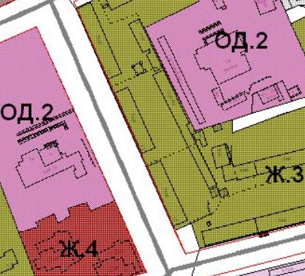
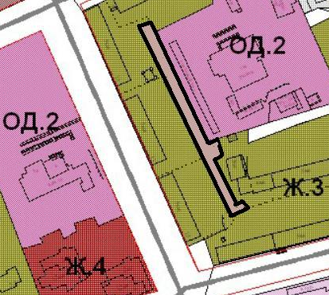

Условные обозначения

- земельный участок, в пределах которого изменяются границы территориальной зоны.

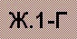
- зона коллективных и индивидуальных гаражей боксового типа, овощных кладовок.
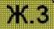
- зона многоэтажной многоквартирной жилой застройки (5-9 этажей).

Приложение 2
к решению Вятскополянской
городской Думы
от 23.09.2015 № 72

Об изменении вида и границ территориальных зон в отношении территорий в районе пер. Смычка г. Вятские Поляны
Существующая ситуация Вносимые изменения
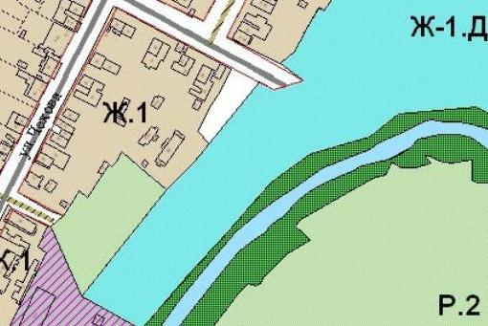
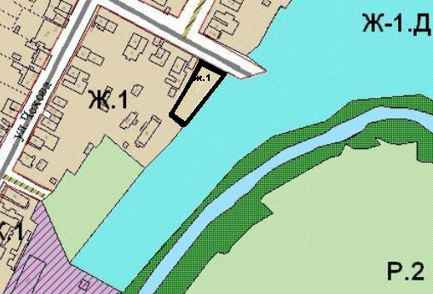

Условные обозначения

- земельный участок, в пределах которого изменяются границы территориальной зоны.

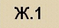
- зона усадебной (коттеджной) застройки с одно-двухквартирными домами с приусадебными участками.

Приложение 3
к решению Вятскополянской
городской Думы
от 23.09.2015 № 72
Об изменении вида и границ территориальных зон в отношении территорий в районе пер. Прямой г. Вятские Поляны

Существующая ситуация Вносимые изменения
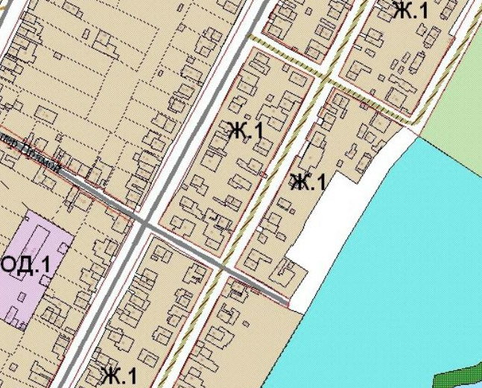
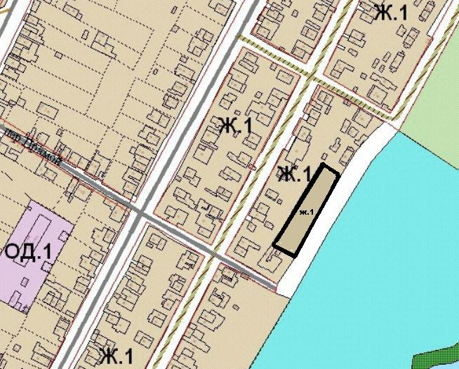

Условные обозначения

- земельный участок, в пределах которого изменяются границы территориальной зоны.

- зона усадебной (коттеджной) застройки с одно-двухквартирными домами с приусадебными участками.

